Отзыв о прохождении преддипломной практики

|  |  |
| --- | --- |
| Студент | **Ершов Владислав Евгеньевич** |
| Дата | 5 мая 2024 |

Обучающейся Ершов Владислав Евгеньевич в ходе прохождения производственной практики своевременно и качественно выполнил следующие задачи:

1. Провел обзор средств отслеживания и контроля БПЛА, а также средств видеонаблюдения в современном мегаполисе на примере города Санкт-Петербурга.
2. Разработал групповой алгоритм диспетчеризации БПЛА.
3. Реализовал прототип системы на основе вычислительного блока Raspberry Pi 4, а также симулятор для проведения масштабирования.
4. Провел испытание прототипа с использованием существующих городских камер, а также масштабирование результатов с помощью симулятора.

В ходе работы обучающийся Ершов Владислав Евгеньевич активно взаимодействовал с научным руководителем, своевременно выполнял поставленные задачи, проявлял самостоятельность, оперативно устранял вовремя выявленные замечания к работе.

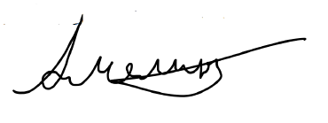Рекомендую положительно аттестовать обучающегося с оценкой A.

|  |  |
| --- | --- |
| **Руководитель учебной практики,**  к. ф.-м. н., директор НОЦ "Математическая робототехника и искусственный интеллект" | Амелин Константин Сергеевич |